Миф: В моркови содержится много сахара
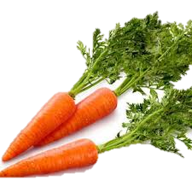
Правда: Одна чашка сырой моркови равна 52 ккал и 12 граммам углеводов, причем половина из них – простые сахара, а остальные полезная для организму клетчатка и сложные сахара. Сахар в моркови идет как бы «в комплекте» с огромным количеством витаминов и минералов (бета-каротином, витамином А, фалкаринолом и др.) и уж совсем не является вредным.

Миф: Салат Айсберг совершенно бесполезный продукт
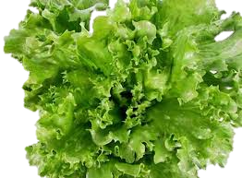
Правда: Многие думают, что этот салат – трава травой, но это не так. Айсберг – настоящий кладезь полезных веществ. В одной чашке салата содержится 20 % суточной нормы кальция, 15 % — витамина А и более 90 % — витамина В9.

Давайте выясним, какие самые распространенные мифы существуют о фруктах и овощах, и попытаемся их развеять.

Миф: Фрукты и овощи в свежем виде более питательны, нежели измельченные и замороженные
Правда: В замороженном виде овощи и фрукты не менее питательны свежих. В измельченном виде они упаковываются и подвергаются заморозке непосредственно сразу же после сбора. Благодаря специальным современным технологиям в таких продуктах питания сохраняется большинство полезных веществ.
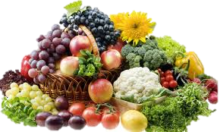

Муниципальное бюджетное дошкольное образовательное учреждение
«Детский сад № 1»

Овощи и фрукты.
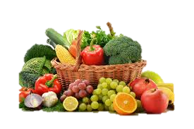
«Мифы об овощах и фруктах»

О пользе овощей и фруктов знают все. Их биологическая ценность для организма неоспорима. Овощи и фрукты не обладают большой энергетической ценностью, но являются поставщиками важнейших нутриентов, от которых напрямую зависит здоровье человека. Кроме того, овощи и фрукты имеют превосходный вкус и аромат, никакая другая еда не приносит большего удовольствия и пользы. Это настоящий подарок природы, позволяющий обеспечить организм жизненно необходимыми полезными веществами.

Миф: Кукуруза – это сплошные углеводы
Правда: Да, это так, но углеводы в ней самые «высококачественные», то есть сложные. Так, один большой початок кукурузы содержит 15 % суточной дозы клетчатки. Кроме того, зернышки этого продукта богаты фруктозой, витаминами группы В, лютеином и зеаксантином, обеспечивающие «взгляд как у орла».

Миф : Фруктовые соки низкокалорийные
Правда: Фруктовые соки, хоть и обеспечивают наш организм необходимыми витаминами и минералами, весьма калорийны. Современный человек имеет больше возможностей заботиться о здоровье, медицина предлагает нам самые разнообразные лекарственные препараты, которые могут помочь во многих ситуациях. Однако не будем забывать, здоровье – это то, что едим мы и наши дети.

Правильное, рационально организованное питание детей влияет не только на физическое состояние ребёнка , но и на его нервно – психическое развитие. Здоровое питание также является важным условием хорошей успеваемости ребёнка в школе. Обычно, дети, которые питаются правильно и качественной пищей растут быстро и хорошо учатся в школе. Что входит в состав продуктов, которыми вы кормите ребёнка? Полезны ли они в его возрасте? Каким должен быть режим питания в той или иной ситуации? Включая по телевизору какую – нибудь детскую программу, практически невозможно избежать атаки бесконечной рекламы, пропагандирующей продукты для «лёгкого перекуса». А ведь перед этой продукцией зачастую родители не могут устоять, не говоря уже об их детях. Какой бы завлекательной ни была реклама, в какие бы пёстрые коробочки ни упаковывали товар, не забывайте – питание детей должно быть натуральным!

Какие же продукты необходимо употреблять в питании детям и чем богаты эти продукты?
Овощи: содержат витамин С, бета-каротин, железо, кальций, клетчатку. Особенно богаты ими тёмно- зелёные овощи с листьями.
Фрукты: содержат витамин С и бета-каротин, большое количество пищевого волокна. Цельные фрукты предпочтительнее.
Цельные зёрна: входят рис, хлеб, макароны, кукуруза, просо, ячмень, гречневая крупа.
Цельные зёрна содержат большое количество пищевого волокна и других сложных углеводов, белка, витамина В и цинка.
Бобовые: горох, бобы, чечевица богаты источником клетчатки, белка, железа, кальция, цинка и витамина В.

Приятного аппетита и здоровья
Вам и вашим деткам
Буклет подготовили
Восп-ли Епишина А.В., Борискина Л.А.

